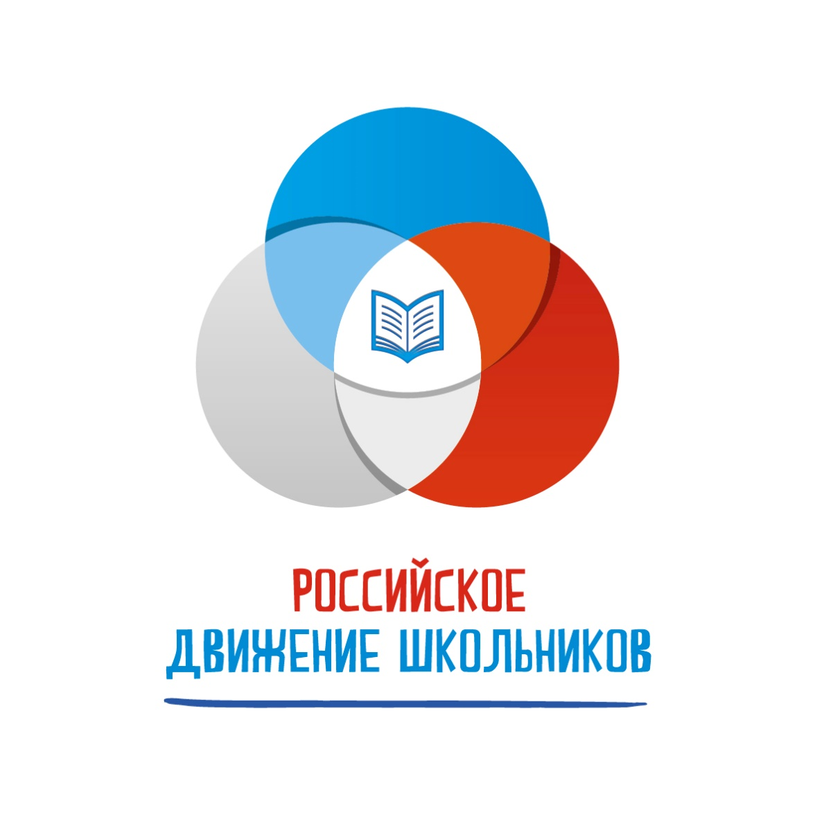 Логотип Российского движения школьников
Новый символ движения состоит из трёх пересекающихся сфер, окрашенных в цвета триколора (белый, синий, красный). Круг (сфера) стала ключевым элементом визуального стиля созданного движения благодаря особенностям восприятия. В центре логотипа располагается пересечение трёх кругов, символизирующее единый подход к развитию направлений деятельности движения. Пересечение кругов выполнено в форме золотой пропорции («золотое сечение»), символизирующей гармоничное развитие качеств молодых людей и стремления к совершенству.

Логотип Российского движения школьников

Сайт организации – рдш.рф

Группа организации в социальной сети:

ВКонтакте - vk.com/public122623791

Facebook - www.facebook.com/profile.php?id=100012262158250&fref=ts

